ИНФОРМАЦИОННЫЙ БЮЛЛЕТЕНЬ

Забег по пересеченной местности «НЕЖЕГОЛЬ ТРЕЙЛ»
(далее – трейловый забег, трейл)

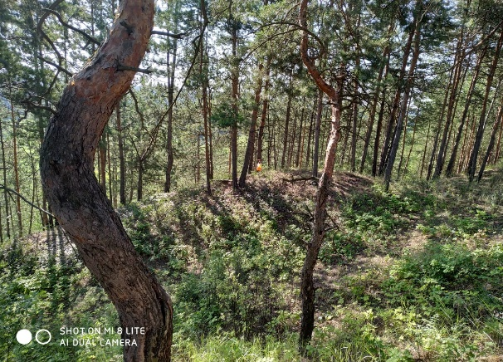

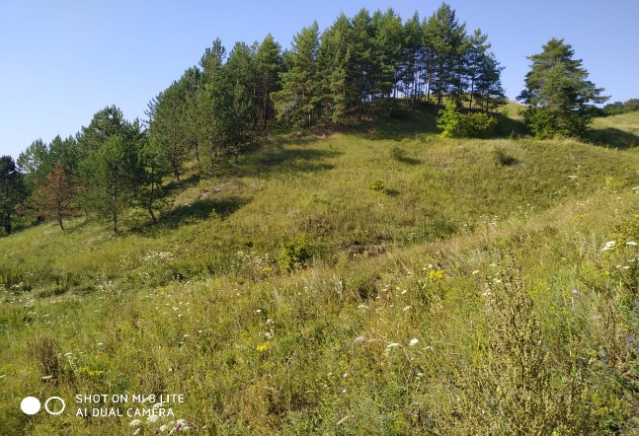

1. ЦЕЛИ И ЗАДАЧИ:
- Популяризация трейловых забегов;
- Пропаганда здорового образа жизни;
- Привлечение к занятию спортом широких масс населения;
- Выявление сильнейших спортсменов.

2. РУКОВОДСТВО СОРЕВНОВАНИЙ

Общее руководство по организации и проведению соревнований осуществляет управление по физической культуре и спорту Шебекинского городского округа.

Главный судья соревнований – Колесникова Анна Константиновна, тел. +79511547127

Начальник дистанции – Борисов Александр Борисович, тел. +79092090840

Главный секретарь соревнований – Борисова Дарья Алексеевна, тел. +79606354109

3. ДАТА И МЕСТО ПРОВЕДЕНИЯ:
31 августа 2019 года. Россия, Белгородская область, с.Новая Таволжанка, база отдыха «Нежеголь». Координаты 50.361387, 36.809105

4. ПРОГРАММА МЕРОПРИЯТИЯ:
- 08:30-09:20 — Регистрация участников, выдача стартовых пакетов;
- 09:30-09:50 — Предстартовый брифинг;
- 09:50-09:55 — Регистрация участников в стартовом коридоре;
- 09:55 — Закрытие стартового коридора (опоздавшие участники не допускаются на старт);
- 10:00 — Общий старт на дистанции 12 км, 18 км
- Закрытие финиша и награждение победителей и призеров по завершению всеми участниками прохождения дистанций.
- Награждение победителей и призеров будет осуществляться после финиша первых 3-х мест на каждой из дистанций.

УЧАСТНИКИ СОРЕВНОВАНИЙ

В Соревнованиях могут принимать участие все желающие, выполнившие условия Положения. Соревнования проводятся по следующим возрастным группам:

Sprint 12 км
ЮНИОРЫ- юноши, девушки 2004-2002 г.р.;
ЭЛИТА- мужчины, женщины 2001 г.р. – 1970г.р.
ВЕТЕРАНЫ- мужчины, женщины 1969 г.р. и старше

Classic 18 км
ЭЛИТА- мужчины, женщины 2001 г.р. и старше;

ЗАЯВКИ

Предварительные заявки на участие принимаются до 25 августа на сайте: http://orgeo.ru/. В комиссию по допуску подается:
- паспорт или документ, его заменяющий;
- полис страхования жизни и здоровья от несчастных случаев;
- оригинал расписки об ответственности за свое здоровье (приложение 1).

Заявочный взнос за участие в забеге

Заявочный взнос составляет 500 рублей, который можно оплатить как наличными в день проведения забега, так и перечислив указанную сумму на банковскую карту 4276 0700 1643 6596 (Дарья Алексеевна Б.) с пометкой (Фамилия - трейл). Заявочный взнос не является коммерческим и не покрывает всех расходов на проведение соревнований.

ОБЩИЕ СВЕДЕНИЯ О ДИСТАНЦИЯХ
Все дистанции будут полностью размечены, преднамеренное отклонение от маршрута или срезка недопустимы. На дистанции для контроля прохождения и обеспечения безопасности будут присутствовать контрольные пункты.
За отсутствие отметок возможен штраф от 10 минут до дисквалификации.
Подробный маршрут и порядок прохождения дистанций предоставляется для ознакомления в день старта 31 августа 2019 года.

Маршрут «SPRINT» равен ~12 км. КВ на преодоление дистанции — 3 часа, 30 минут.
Маршрут «Classic» равен ~18 км. КВ на преодоление дистанции — 4 часа, 30 минут.

СТАРТОВЫЙ ПАКЕТ
Стартовый пакет включает:
- подготовка дистанции;
- стартовый номер;
- организация судейства
- памятка участнику: схема, описание дистанции;
- вода на ПП
- горячее питание после финиша
Все участники, успешно преодолевшие дистанцию в контрольное время, получают памятную медаль финишёра.

ПОДВЕДЕНИЕ ИТОГОВ СОРЕВНОВАНИЙ
Награждение проводится для первых трех мест в мужском и женском зачетах каждой возрастной категории на дистанции Sprint, Classic. Призы и подарки предоставляются партнерами и спонсорами соревнований.

ФИНАНСОВЫЕ УСЛОВИЯ УЧАСТИЯ В СОРЕВНОВАНИЯХ
Расходы по организации и проведению соревнований за счет управления ФКиС Шебекинского городского округа. Остальные расходы – за счет командирующих организаций.
ДИСКВАЛИФИКАЦИЯ УЧАСТНИКОВ:
Организаторы и судейская бригада имеют право дисквалифицировать Участника, если он не соблюдает правила Соревнований, мешает другим Участникам или иным образом препятствует проведению соревнований, в том числе:
- участник начал забег до официального старта, либо после закрытия стартового коридора;
- участник не прошел регистрацию перед входом в стартовый коридор;
- участник начал забег не из стартового коридора;
- участник сократил дистанцию, используя иной маршрут;
- участник преодолел дистанцию, на которую не был зарегистрирован;
- участник преодолел дистанцию без официального номера соревнования;
- участник не был зафиксирован на каком-либо из контрольных пунктов дистанции.

ФОТО И ВИДЕО СЪЕМКА:
Организаторы осуществляют фото и видео съемку соревнования без ограничений и
оставляют за собой право использовать полученные ими во время соревнования материалы по своему усмотрению.

Приложение 1
РАСПИСКА

Я, ___________________________________________________________________________
(Ф.И.О. прописью, дата рождения)

участвую в трейловом забеге «НЕЖЕГОЛЬ ТРЕЙЛ» 31 августа 2019 года без допуска врача.
Я беру на себя (сам несу) полную ответственность за свое здоровье, физическое состояние, все возможные последствия, произошедшие со мной во время участия в трейловом забеге «НЕЖЕГОЛЬ ТРЕЙЛ». К организатору спортивно – массового мероприятия претензий не имею. О возможных последствиях предупрежден.

Дата: « ____ »______________ 2019 г. Подпись __________________/_______________/

